CAPÍTULO 05  Outras formas de utilização de regras | 

 | Objetivo  Ao final deste capítulo, você será capaz de:  - Configurar regras por processo;  - Construir regras na integração com o sistema de folha de pagamento.

Outras Formas de Utilização de Regras

- Regras por Processos

A regra por processo tem por objetivo interferir nas alterações, inclusões e exclusões nas diversas telas/rotinas existentes dentro do sistema.
Por exemplo, se o usuário quiser impedir a inclusão de um histórico de local, basta emitir uma mensagem do tipo Erro na regra, que o sistema tratará e não permitirá que o usuário continue.
Exemplo:
Se ( (PertenceGrupo("Master")<>1) ou (PertenceGrupo("Folha")<>1) )
Inicio
Mensagem(erro,"Usuário não tem permissão para inclusão! ");
cancel(1);
Fim;

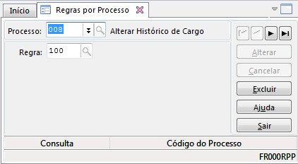
Figura 2 – Regras por Processos

É possível ler o código da regra por processo, enquanto ela estiver sendo executada, através da variável R000RPP.CODPRO.
Abaixo estão listados alguns dos processos possíveis de regra dentro do sistema:
Definição de Cálculo
Inserir Programação de Hora Extra
Inserir Troca de horário
Inserir troca de escala
Inserir Histórico de crachá
Inserir Programação de compensação
Inserir Programação de Ponte
Inserir histórico de afastamento

 | Exercício

- Criar regra por processo para que ao efetuar uma troca de horário ou escala seja verificado se no novo horário ou escala o colaborador não irá ter problemas com a quantidade de horas interjornada permitida pela CLT.

- Criar Regra de Processo utilizando cursor para que ao Inserir Histórico de Afastamento não permita cadastrar mais de uma situação 430 no mesmo ano.

Regras na Integração

As Regras de Integração são ativadas em Cálculos/Integração/Definições/Gerais, nos campos :
Regra Primeira Semana
Regra Período de Geração
Regra Período de Projeção
Regra Cálculo Final

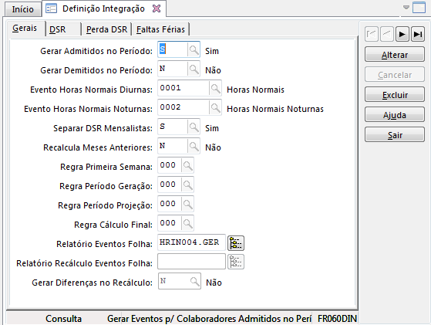
Figura 2 – Regras de Integração

    - Primeira Semana

Esta regra de integração pode ser utilizada quando é necessária determinada informação dos dias da primeira semana do Peíodo de Apuração que estão no Período de Apuração Anterior.
Exemplo : O Período de Apuração iniciou em uma quarta-feira e o usuário precisa da informação das situações apuradas na segunda-feira e na terça-feira.
Esta regra traz as informações de apuração dia a dia para cada colaborador.
Estas regras rodam dia a dia para cada colaborador e no desenvolvimento das mesmas é utilizada a variável HorSit[ ].
Exemplo:
@ verificar se ocorreu atrasos na última semana do período anterior @
xatraso = xatraso + HorSit[103];

    - Período de Geração
Esta regra de integração processa dia a dia do período de apuração, trazendo todas as situações apuradas.
Estas regras rodam dia a dia para cada colaborador e no desenvolvimento das mesmas é utilizada a variável HorSit[ ].
Exemplo:
@ Verificar quantas horas de atraso por semana ocorreu, se tiver menos que 60 minutos ganha abono @
xatraso = xatraso + HorSit[103];
Se (CodHor = 9999)
Inicio
Se (xatraso <= 60)
xabono = xabono + 1;
xatraso = 0;
Fim;

    - Período de Projeção
Esta regra de integração somente pode ser utilizada quando o Período de Apuração terminar antes do Período de Folha ou Período de Cálculo.
Exemplo: Período de Apuração 16/11/2005 à 15/12/2005, Período de Folha 01/12/2005 à 31/12/2005. Esta regra processará os dias que compreendem de 01/12/2005 à 31/12/2005. Nestes dias pode ser visto qual o horário que deve ser cumprido pelo funcionário, se ele está afastado e qual o afastamento. As horas previstas da jornada de trabalho podem ser vistas a partir do dia 16/12/2005.
Nas regras de Primeira Semana, Período de Geração e Período de Projeção todas as informações são dia a dia com as situações apuradas.
Estas regras rodam dia a dia para cada colaborador e no desenvolvimento das mesmas é utilizada a variável HorSit[ ].

    - Cálculo Final
A regra de Cálculo Final processa uma vez para cada colaborador, tendo as informações já processadas pelo sistema nos respectivos eventos (horas normais, horas extras, ausências, afastamentos, horas de DSR, perda de DSR, etc.). Ainda nesta regra são informados nos eventos os tratamentos que foram desenvolvidos nas regras de Primeira Semana, Período de Geração e Cálculo Final. Esta regra roda uma vez para cada colaborador e no desenvolvimento da mesma é utilizada a variável CodEvt[ ].
Exemplo:
@ Verificar se teve algum abono de atrasas e lançar em determinado evento para ser calculado pela folha @
Se (xabono > 0)
CodEvt[......] = xabono
xabono = 0;
Variáveis Integração(CodEvt[1..999]): Informa as horas, valor ou quantidade de um evento. Esta variável refere-se apenas ao cálculo que está sendo efetuado, sem levar em consideraçäo os lançamentos. O código do evento deve ser informado entre os colchetes.
Variáveis relacionadas:
EvtLan[001...999
EvtGer[001...999
Exemplo:
Verificar se as horas que estäo sendo calculadas no evento 1 säo maiores que 200h (12000 minutos).
Se (CodEvt[001] > 12000)
Inicio
...
QtdAfs[1....999]
Retorna a quantidade de dias afastados conforme definida situação.
AfsGev[1.999]: Retorna a quantidade de dias de afastamento em determinada situação. A situação deve ser indicada entre os colchetes. Esta variável trará a quantidade de dias usando o seguinte critério:
Se no evento, o campo Projetar (S,N) estiver com "S", retornará os dias afastados entre a data de início e fim do período da folha. Caso esteja com "N", retornará os dias afastados entre a data de início e fim da apuração.
Exemplo :
Verificar se o colaborador ficou afastado na situação de férias por mais de 20 dias no período de apuração.
Se (AfsGev[002] > 20)
Inicio
...
EvtLan[1.999]: Informa as horas, valor ou quantidade de um evento que foi lançado pelo usuário. Esta variável refere-se apenas aos lançamentos efetuados com origem diferente de G (Gerado). O código do evento deverá ser indicado entre os colchetes.
Exemplo:
Verificar se existe um lançamento com origem diferente de G, no evento 200:
Se (EvtLan[200] > 0)
Inicio
...
EvtGer[1.999]: Informa as horas, valor ou quantidade de um evento que possui um lançamento com origem G. Esta variável refere-se ao resultado do cálculo anteriormente efetuado pelo usuário. O código do evento é informado entre os colchetes.
Exemplo: Verificar se existe um lançamento com origem G, no evento 200:
Se (EvtGer[200] > 0)
Inicio

 | Exercício

- Acumular atrasos, saídas antecipadas e saídas intermediárias ocorridas na primeira semana. Verificar se o total dessa soma é menor que 01:00, caso afirmativo soma 1 na variável xpremio que será pago na integração. Na regra da segunda semana acumula novamente os atrasos, saídas antecipadas e saídas intermediárias ocorridas na segunda semana. Verificar se o total dessa soma é menor que 01:00, caso afirmativo soma 1 na variável xpremio que será pago na integração.

